**Отчет о проделанной работе МБУ ДК «Восток»**

**за период с 03 февраля по 09 февраля 2025 года**

07.02 в актовом зале дома культуры прошел просветительский час для детей, посвященный памяти и творчеству великого поэта А.С. Пушкина. Ведущая рассказала множество интересных фактов из его жизни, и в завершении часа участники мероприятия посмотрели мультипликационный фильм - «Сказка о мертвой царевне и о семи богатырях».

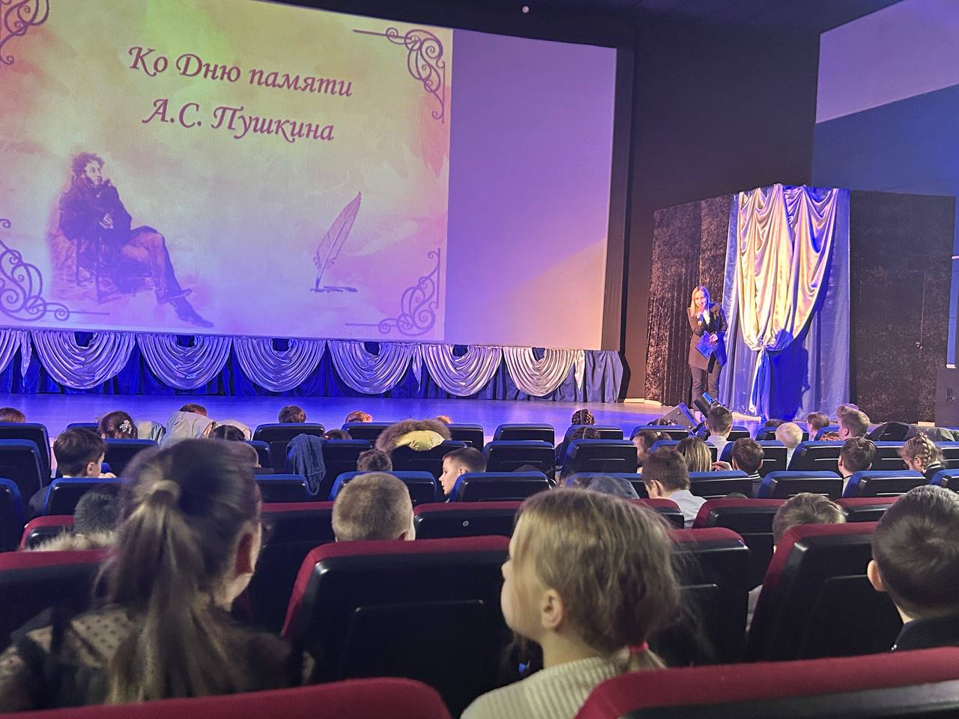 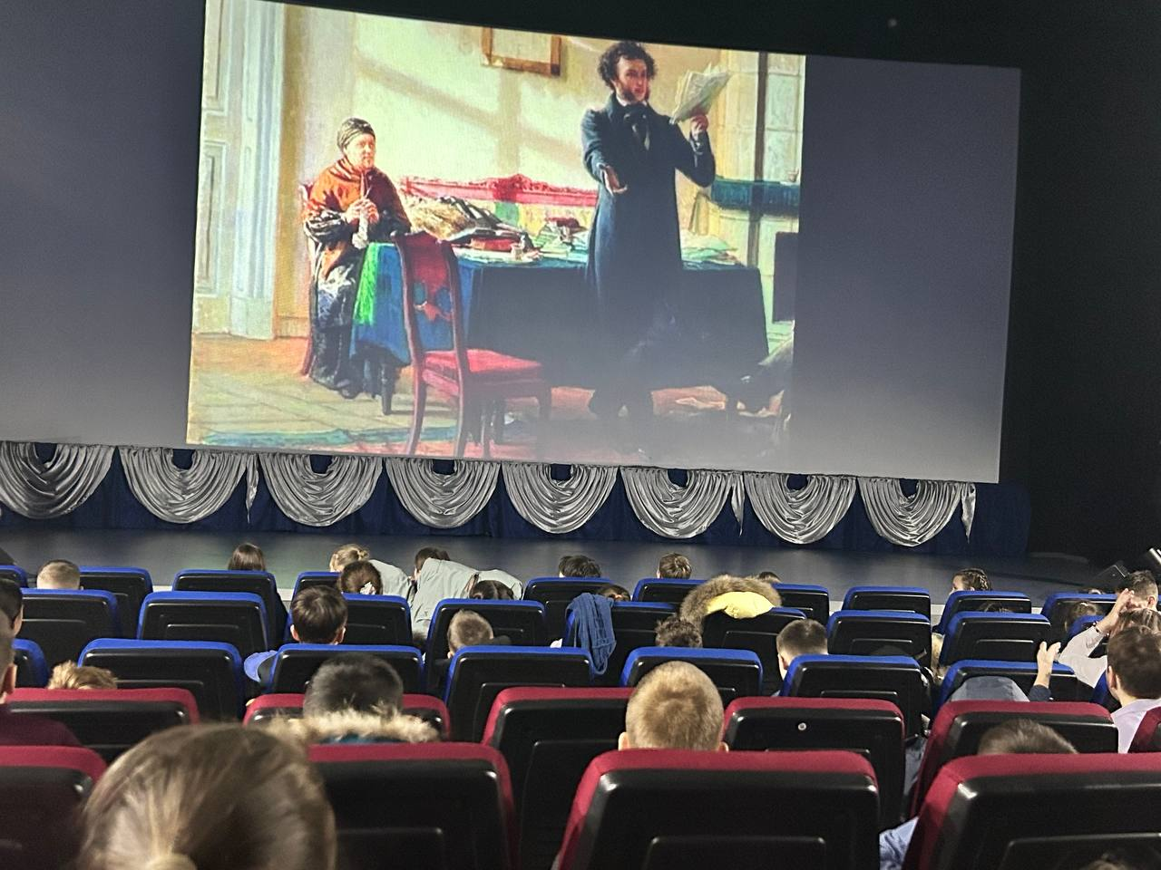

**Дом культуры имени В. Сибирцева**

03.02. в Доме культуры имени В.Сибирцева прошли мероприятия ко Дню воинской славы России, ко Дню разгрома Советскими войсками немецко-фашистских войск в Сталинградской битве.

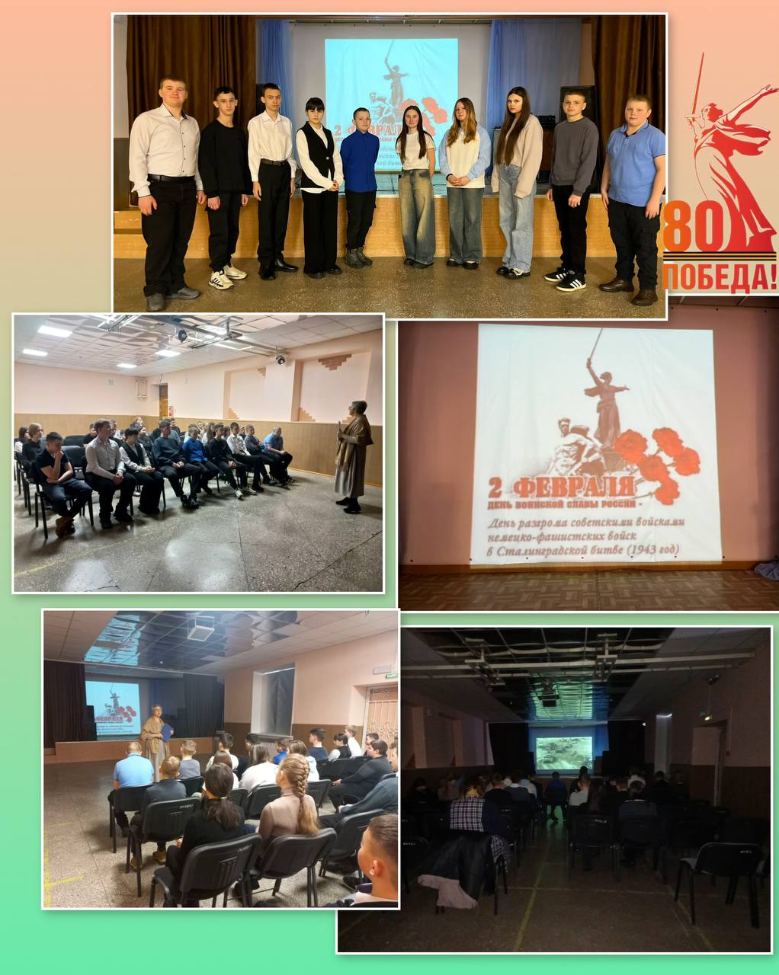

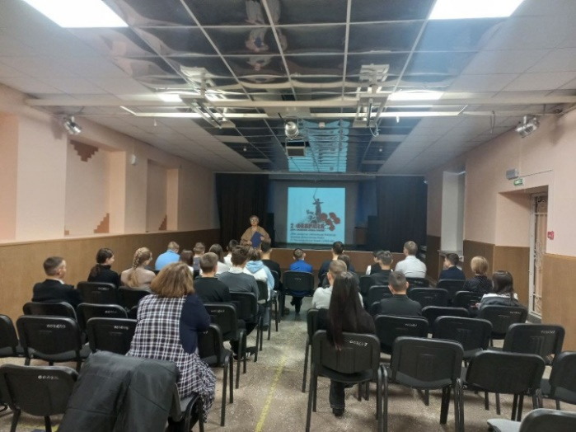 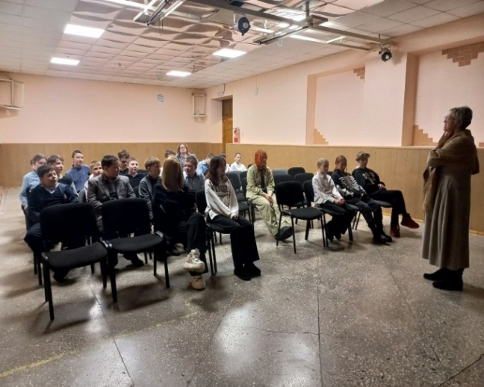

05.02 в Доме культуры имени В.Сибирцева для детей микрорайона прошел экологический мастер-класс по изготовлению кармушек «Лесная столовая». Каждый участник мероприятия сделав кармушку, вывесел её на улицу, наполнив кормом. Тем самым помог пернатым в поисках еды.

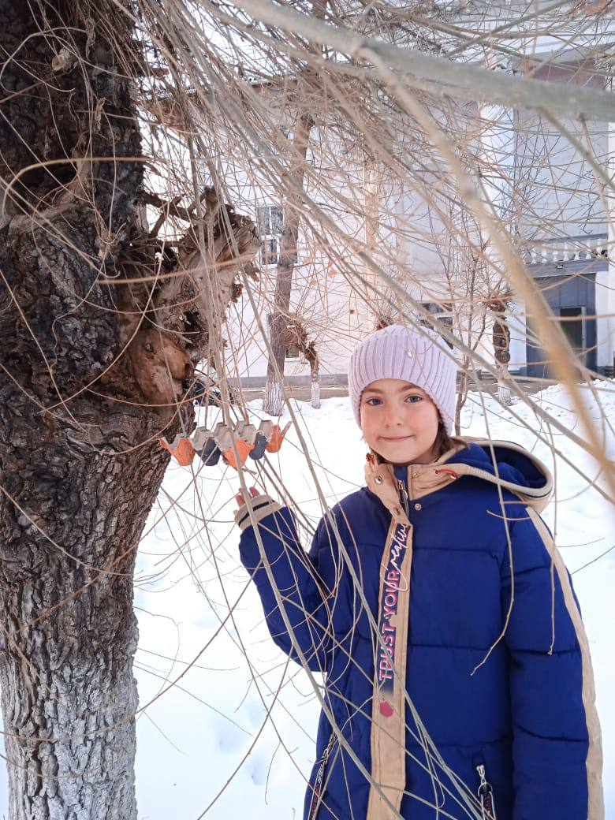 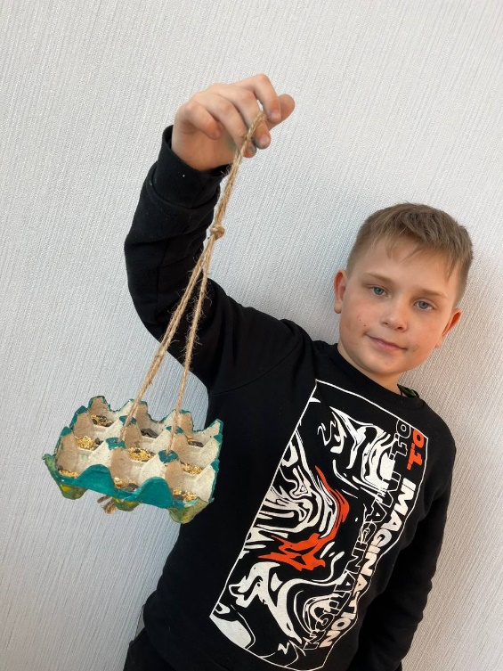

07.02 в Доме культуры имени В.Сибирцева прошол мастер-класс «Ах,это рыбка золотая». Мерорпиятие подготовленно ко Дню памяти А.С.Пушкина. В нем приняли участие школьники и дети микрорайона. Работы сделанны в технике обьемной аппликации украсили фойе ДК.

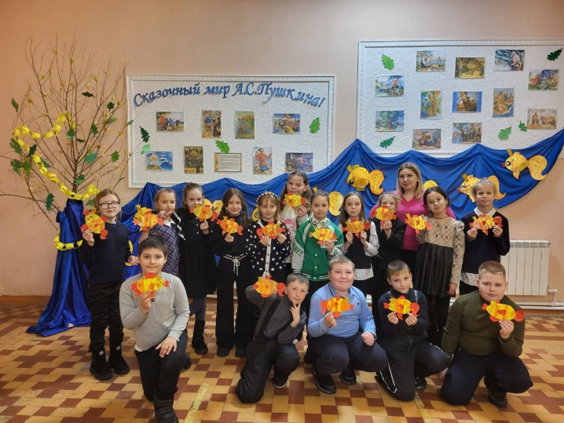 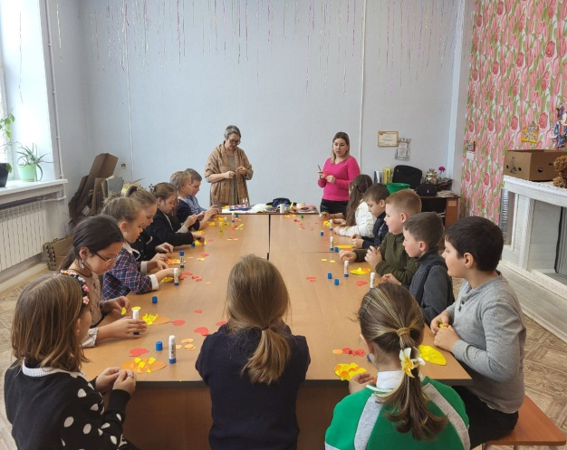

**Лазовский клуб**

04.02 сотрудниками Лазовского клуба проведена познавательная программа для учащихся начальных классов МБОУ «СОШ №5» «Мечь Победы ковал Сталинград», посвященная 82 – й годовщине Сталинградской битвы».

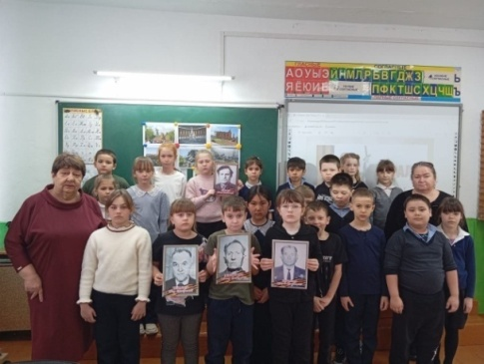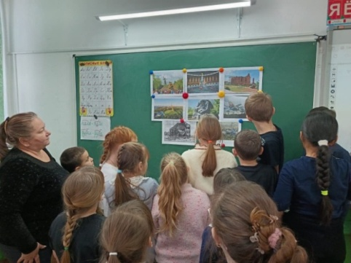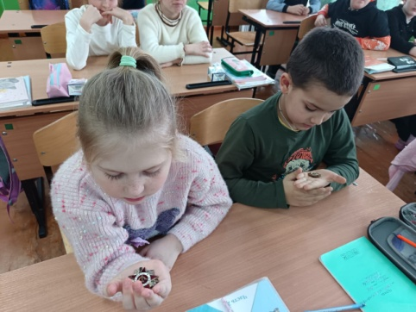

06.02 в Лазовском клубе проведен познавательный час у фотовыставки детских рисунков «Территория искусств». Участники мероприятия рассмотрели художественные работы других участников , обсудили каждый рисунок .

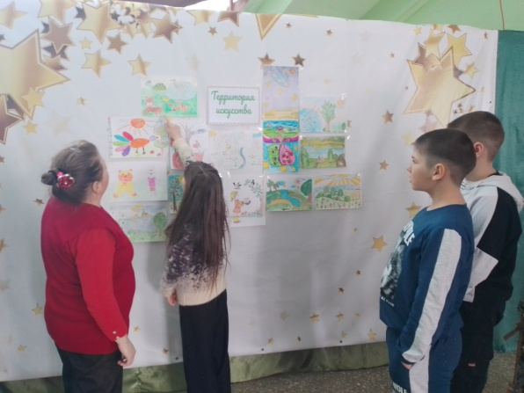

07.02 в Лазовском клубе прошла акция «Вклад в Победу». В акции приняли участие участники клубного формирования «Вдохновение»,волонтеры и учащиеся МБОУ «СОШ №5» села Лазо. Участники мероприятия плели маскировочную сеть , заливали окопные свечи, таким оброзом поддержали наших ребят на СВО внесли очередной вклад в нашу общую Победу.

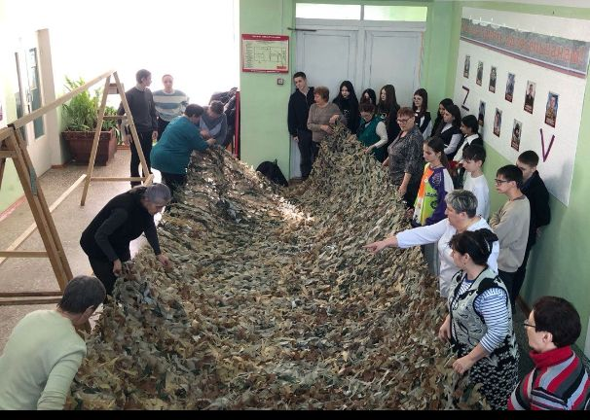 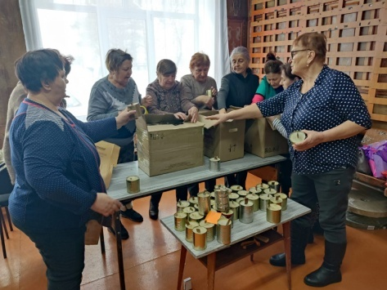

08.02 совместно с филиалом-библиотекой №7 села Лазо проведена познавательная программа для детей «Подвиг юных героев», ко Дню памяти героев антифашистов. В ходе мероприятия участники узнали о детях, которые героически сражались с фашистами в годы Великой Отечественной войны и помогали приблизить победу над фашистской Германией.

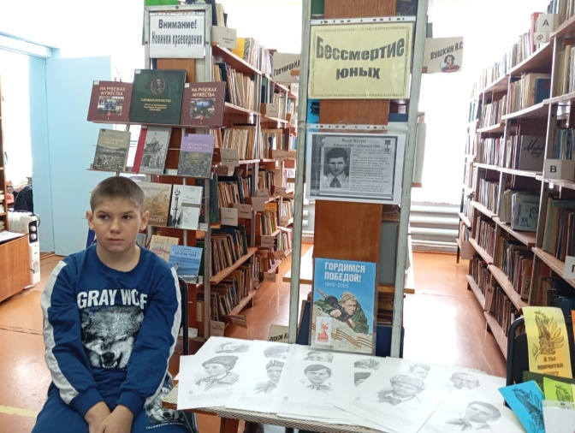 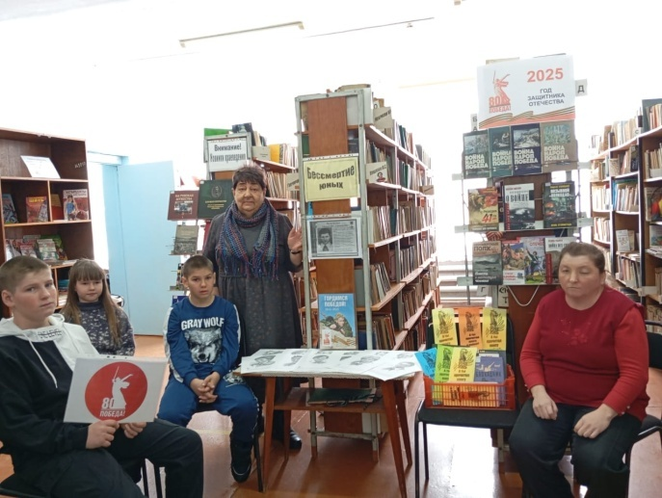

08.02 в Лазовском клубе проведен вечер отдыха «ВЕЧЕРиНОЧКА». Участники мероприятия отгадывали мелодии, участвовали в конкурсах. Провели вечер в веселой, дружеской атмосфере.

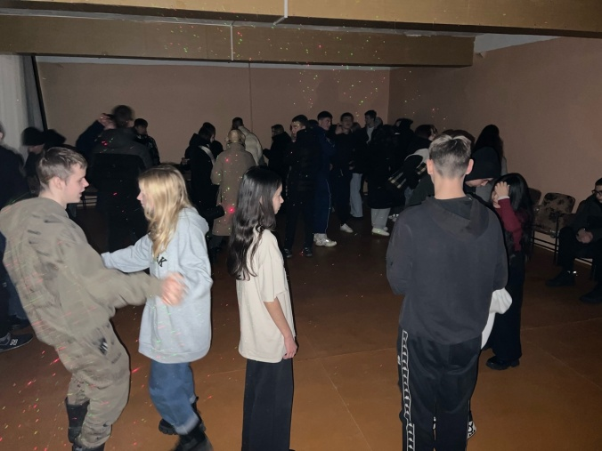

**Клуб «Космос» село Грушевое**

04.02 в клубе «Космос» в Международный день хорошего настроения прошла акция «Подарите детям улыбку». В мероприятии приняли участие взрослые и дети. Все участники получили большой заряд положительных эмоций. Акция достигла своей главной цели и принесла много позитива, и конечно же, улыбок.

 

06.02 в клубе «Космос» прошёл час общения «Аксинья Полузимница». Участники с удовольствием слушали рассказ об истории народного праздника «Аксиньин день», который ежегодно отмечается в православном календаре, как день почтения памяти Блаженной Ксении Петербургской. Ведущая в игровой форме напомнила о значении наступившего последнего месяца зимы, Этому дню соответствуют свои обычаи и приметы.

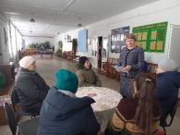 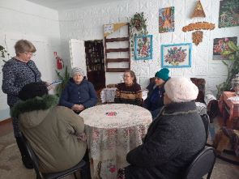

08.02 в клубе «Космос» провели викторину «Зимние виды спорта». В начале мероприятия, детям была продемонстрирована презентация, в которой рассказывалось о зимних видах спорта, известных спортсменах, спортивном инвентаре. По окончании просмотра, была проведена викторина

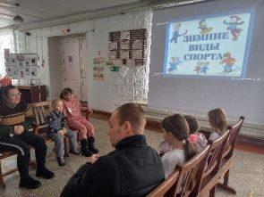 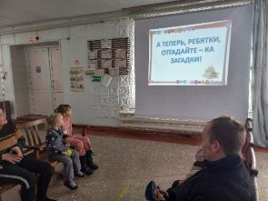

08.02 в клубе «Космос» прошёл час памяти «Со школьного порога шагнувшие в войну», приуроченный ко дню памяти юного героя- антифашиста. В ходе мероприятия участники осмотрели онлайн презентацию, в которой они узнали о подвигах юных участников ВОВ, о судьбах детей- жертв фашизма.

